焦作市自然资源和规划局

文件
焦作市发展和改革委员会
焦作市住房和城乡建设局
国家税务总局焦作市税务局
焦作市生态环境局
国家金融监督管理总局焦作监管分局
焦作市住房公积金管理中心

焦自然资规〔2025〕1号
关于推行不动产二级市场转移预告
登记工作的通知

各县（市）自然资源主管部门、发改委、住建局、税务局、生态环境局、金融监管局、公积金管理中心、各银行业金融机构：
为维护买卖双方合法权益，进一步减少二手房交易风险，推进存量土地资源配置，完善建设用地使用权转让二级市场，协同防范金融风险，根据《中华人民共和国民法典》《不动产登记暂行条例》《自然资源部国家税务总局中国银行保险监督管理委员会关于协同推进“互联网+不动产登记”方便企业和群众办事的意见》（自然资发〔2020〕83号）《河南省人民政府办公厅关于完善建设用地使用权转让、出租、抵押二级市场的实施意见》（豫政办〔2021〕27号）《河南省自然资源厅关于印发河南省建设用地使用权转让、出租、抵押交易实施细则（试行）的通知》（豫自然资规〔2024〕3号）等相关法律法规及文件精神，现对开展二手房交易及国有建设用地使用权二级市场转移预告登记相关事宜通知如下：
一、推行二手房转移预告登记
二手房交易中，因买方需分期付款、办理按揭贷款或其他原因，双方暂不办理转移登记的，为保障当事人的利益，降低交易风险，买卖双方签订合同后可先申请办理不动产转移预告登记，待资金落实、贷款审批通过或达到双方约定的条件后，再申请办理不动产转移登记。预告登记证明中记载合同编号、合同约定的不动产总价、首付款等信息。不动产登记机构可通过数据共享平台、数据接口或系统直连的形式将预告登记结果共享给住房公积金管理部门和各类银行业金融机构。
转移预告登记后，债权消灭或者自能够进行不动产登记之日起九十日内未申请登记的，预告登记失效。
二、推行国有建设用地使用权二级市场转移预告登记
以出让方式取得的建设用地使用权转让，对未完成开发投资总额25%的，按照“先投入后转让”的原则，由交易双方签订转让合同，经市、县自然资源主管部门备案后，可申请办理不动产转移预告登记，待开发投资总额达到法定转让要求时，再依法办理不动产转移登记。转移预告登记凭证可作为办理立项、用地、规划、建设、环保和消防等相关审批手续及抵押权预告登记的依据。交易双方可以约定预告登记期限，不动产登记机构应当将预告登记的期限记载于不动产登记簿和预告登记证明附记栏。
转移预告登记后，债权消灭或者自能够进行不动产登记之日起九十日内未申请登记的，预告登记失效。
三、规范开展按揭贷款审批和贷款发放
公积金管理中心、银行业金融机构可依据不动产转移预告登记证明、合同等资料审批贷款，贷款审批通过后，申请办理抵押权预告登记。预告登记后，达到双方约定的条件能够进行不动产转移登记时，当事人申请办理不动产转移登记，同时将抵押预告登记转为本登记。具备条件的，可以将不动产转移预告登记与抵押权预告登记、预告登记转本登记合并办理。二手房交易涉及提取住房公积金的，公积金管理中心应在受理住房公积金贷款时一并收取公积金提取资料。税务部门可以运用预告登记结果开展税款征收相关工作。
抵押预告登记后，债权消灭或者自能够进行不动产登记之日起九十日内未申请登记的，预告登记失效。
四、进一步深化登记金融协同服务
为进一步深化登记金融协同服务，不动产登记机构向公积金管理中心和银行业金融机构网点延伸服务，通过数字化改革，系统融合，向公积金管理中心和银行业金融机构推送相关不动产登记信息，鼓励公积金管理中心和银行业金融机构启用电子签名、电子印章、电子合同，实现“一件事”办理，“一站式”服务，“零材料零跑腿”。公积金管理中心和银行业金融机构在贷款审批完成后将相关数据推送回不动产登记机构。
本文件自2025年7月1日起实施，有效期三年。

附件：1.焦作市二手房转移登记流程图
附件 2.焦作市国有建设用地使用权转移登记流程图



焦作市自然资源和规划局 焦作市发展和改革委员会




焦作市住房和城乡建设局 国家税务总局焦作市税务局




焦作市生态环境局 国家金融监督管理总局焦作监管分局



焦作市住房公积金管理中心
2025年6月18日

附件1

焦作市二手房转移登记流程图

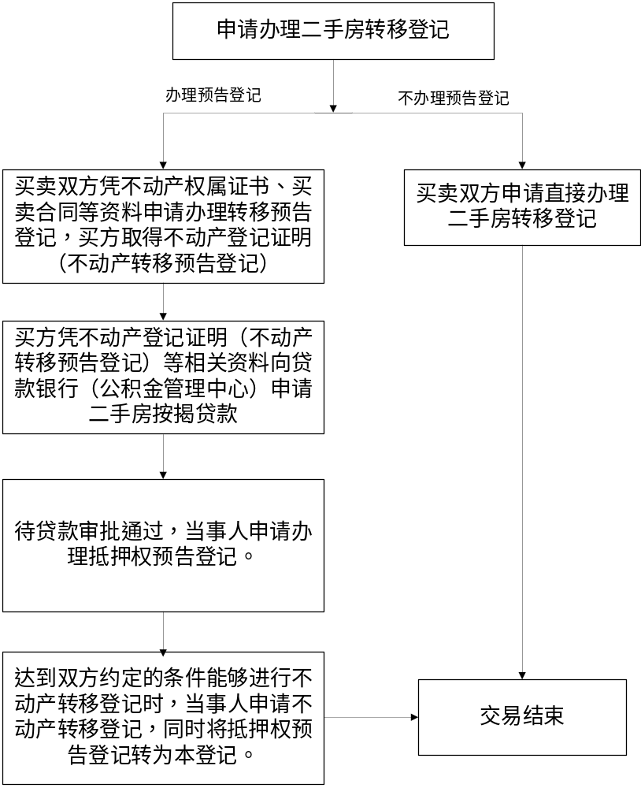
附件2

焦作市国有建设用地使用权转移登记流程图

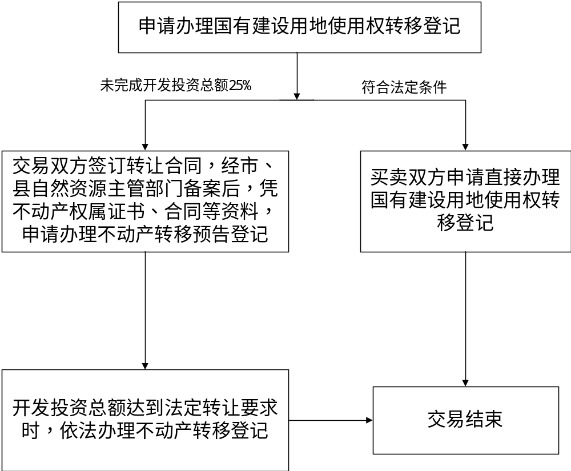

焦作市自然资源和规划局办公室 2025年6月18日印发

